# 一 zookeeper的安装

（1）从Apache官网下载一个Zookeeper稳定版本，本次下载的是zookeeper-3.4.9版本

（2）解压zookeeper-3.4.9.tar.gz文件到安装目录下，并且改目录名

tar –zxvf zookeeper-3.4.9.tar.gz

mv zookeeper-3.4.9 zookeeper-1

（3）配置jdk

export ZOOKEEPER_HOME=/home/zhang/zookeeper/zookeeper-1/

export PATH=$ZOOKEEPER_HOME/bin:$PATH

export PATH

# 二 zookeeper配置文件

cd zookeeper-1/conf

vim zoo.cfg

##配置内容

#服务器与客户端之间交互的基本时间单元（ms）

tickTime=2000

#集群中的follower服务器(F)与leader服务器(L)之间初始连接时能容忍的最多心跳数

initLimit=10

# leader 与 follower 之间发送消息，请求和应答的时间长度

syncLimit=5

#保存zookeeper数据路径

dataDir=/home/zhang/zookeeper/zookeeper-1/data

#保存zookeeper日志路径，当此配置不存在时默认路径与dataDir一致

dataLogDir=/home/zhang/zookeeper/zookeeper-1/logs

#客户端访问zookeeper时经过服务器端时的端口号

clientPort=13331

# 三 单机集群配置

（1）配置zoo.cfg文件，在后边添加

server.1=本机ip:2888:3888

server.2=本机ip:2889:3889

server.3=本机ip:2890:3890

（2）cd zookeeper-1/data

#创建文件myid

echo “1”>myid

（3）复制zookeeper-1目录两次，并分别改名为zookeeper-2，zookeeper-3

cp –r zookeeper-1 zookeeper-2

cp –r zookeeper-1 zookeeper-3

（4）更改zookeeper-2 zookeeper-3中的zoo.cfg的路径，端口以及myid文件

server.A=本机ip:2888:3888 myid中的数字=A

（5）分别启动三个目录中bin下

./zkServer.sh start

#查看进程，开启时会有三个进程

ps aux | grep zookeeper

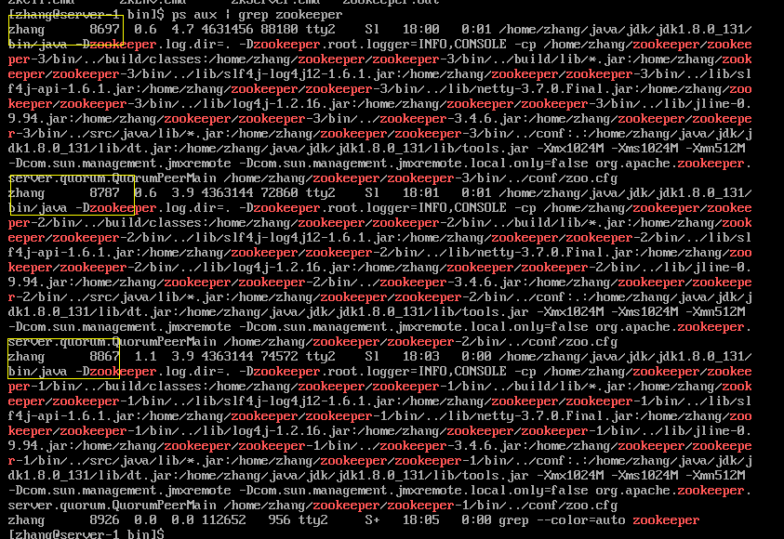

#查看zookeeper状态

./zkServer.sh status

